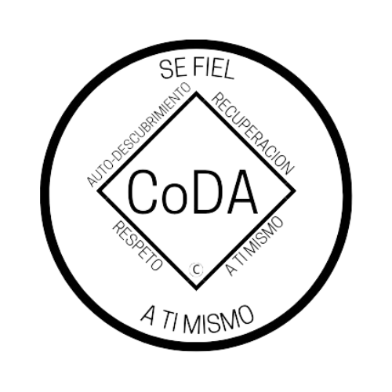
Conferencia de Servicio de CoDA (CSC)
Formulario de moción 2024
Marque una:
___Moción presentada por: Junta Directiva - CoDA Inc.
___Moción presentada por: Junta Directiva Editorial (CoRe)
_X_Moción presentada por: ( Comité )
Nombre del Comité: __Comité de Finanzas___________
____Moción presentada por: Entidad con Derecho a Voto (EDV)
Nombre de la Entidad de Voto:______________________________
Fecha de presentación: _______Mayo, 08/24_________________
IMPORTANTE
- Las mociones deben presentarse 75 días antes de la CSC, que este año es el miércoles 8 de mayo de 2024.
- Los cambios/reformas a los estatutos deben presentarse 75 días antes del CSC, que para este año es el miércoles 8 de mayo de 2024. Estos cambios/reformas no se podrán presentar si no se cumple este plazo. De acuerdo con nuestro Manual de Servicio de la Fraternidad (MSF) y los Estatutos de CoDA, las reformas a los Estatutos deben ser enviadas al Secretario de la Junta: secretary@coda.org.
- Las revisiones deben ser enviadas 60 días antes del CSC, que este año es el jueves 23 de mayo de 2024.
Número de moción: 1. ( ) 2. ( ) 3. (X ) 4.( ) 5. ( ) (Marque una)
Revisión #: _____________Fecha de revisión: _________________
Nota: Por favor, absténgase de utilizar acrónimos de CoDA como EV, CEC, CAM, etc. al rellenar este formulario a menos que haga una referencia como: Comité de Eventos de CoDA (CEC) entonces utilice CEC.

Nombre de la moción:_Un puente hacia la recuperación._______________

Moción - Aprobar la primera edición del folleto «CoDAteen: Un puente hacia la recuperación", escrito por adolescentes y adultos jóvenes que son miembros de CoDAteen.

Intención, antecedentes, otra información importante (NO adjunte ningún archivo. Si tiene documentos de referencia, inclúyalos aquí):
El folleto «CoDAteen: Un puente hacia la recuperación» tiene como objetivo llevar el mensaje de la esperanza de la recuperación a los adolescentes y adultos jóvenes compartiendo su propia experiencia, fortaleza y esperanza, tal y como han escrito los jóvenes que comienzan su recuperación en CoDAteen. Esta herramienta puede ser utilizada por los anfitriones adultos de CoDAteen que sirven en las reuniones de CoDAteen. Este folleto también puede ser útil para los miembros adultos de CoDA para animar a sus adolescentes o a los jóvenes a recuperarse.

Observaciones:
Este folleto se publicará en la página web CoDA.org para cualquier contribución adicional o sugerencia de revisión de Codependientes Anónimos (CoDA), la Fraternidad de CoDAteen y los Comités Mundiales de CoDA. También se publicará en la página web de CoDAteen.

En esta Primera Edición se han recopilado historias personales, algunas han sido traducidas del español, editadas y revisadas por el Comité de CoDAteen. Animamos a Delegados, comités y grupos a utilizar el periodo de revisión para ofrecer cualquier sugerencia de cambio, o edición. Cabe señalar que el Comité ha mantenido en lo posible las palabras originales utilizadas por los participantes. Por favor, envíe sus sugerencias a codateen@coda.org

Pedimos que se utilice el Manual de Servicio de la Fraternidad (FSM) más actual en coda.org y que se especifique exactamente dónde debe hacerse este cambio para hacer referencia con precisión a una determinada frase, párrafo, etc. Se puede copiar y pegar el texto del actual Manual de Servicio de la Fraternidad (FSM) para garantizar su exactitud e indicarlo como «redacción actual:», y luego enumerar el cambio o actualización indicando «nueva redacción:».

Esta moción requiere cambios en lo siguiente (seleccione todas las opciones que correspondan)
___Estatutos de CoDA: Página/Sección# _________________
____MSF Parte 1 - Estructura e información general: Sección #_________
____MSF Parte 2 - Manual de reuniones: Sección #_____________
____MSF Parte 3 - Directrices para otros niveles de servicio: Sección#___
____MSF Parte 4 - Procedimientos de la Conferencia de Servicio: Sección#
____MSF Parte 5 - Detalles del servicio a nivel mundial: Sección #
____Cambio de Responsabilidades:________________
____Otros:__Modificar los formularios de futuras mociones para la
Conferencia de Servicio de CoDA ____

Detalles específicos:
Sección # y título:
Copiar y pegar de la MSF más reciente en coda.org/es

Las mociones deberán enviarse a: submitcsc@coda.org
Los cambios/enmiendas a los estatutos deberán enviarse a: secretary@coda.org
Si desea ayuda para redactar su moción, envíe un correo electrónico a: Board@CoDA.org

(Sólo para uso de registro de datos)

Resultado de la moción: _______________________________________

